ДЕПАРТАМЕНТ КУЛЬТУРЫ ГОРОДА МОСКВЫ
Государственное бюджетное учреждение
дополнительного образования города Москвы
«Детская музыкальная школа имени Р.М.Глиэра»

УТВЕРЖДЕНА
приказом Государственного бюджетного
учреждения дополнительного образования города Москвы
«Детская музыкальная школа имени Р.М.Глиэра»
от 29 августа 2025 г. № 58/ОД

ОДОБРЕНА:
Педагогическим советом
протокол № 1 от 29.08.2025 г.

Дополнительная общеразвивающая общеобразовательная программа в области музыкального искусства «Народные инструменты» (Аккордеон, баян, гитара, балалайка) Срок реализации 5 лет

Фонды оценочных средств

Составители:
Ю.П. Сыроватский, зам директора по УВР ГБУДО г. Москвы «ДМШ им. Р.М. Глиэра», преподаватель высшей квалификационной категории
Н.А. Завгородняя, преподаватель высшей квалификационной категории ГБУДО г. Москвы «ДМШ им. Р.М. Глиэра», заведующий отделом «Народных инструментов»
А.В. Лебедева, преподаватель высшей квалификационной категории ГБУДО
г. Москвы «ДМШ им. Р.М. Глиэра», заведующий Теоретическим отделом

2025-2026 учебный год

СОДЕРЖАНИЕ

Дополнительная общеразвивающая общеобразовательная программа в области музыкального искусства «Народные инструменты » (Аккордеон, баян, гитара, балалайка): фонды оценочных средств

I. Паспорт комплекта оценочных средств II. Экзамен по специальности
III. Экзамен по сольфеджио

Дополнительнаяобщеразвивающая общеобразовательная программа в области музыкальногоискусства «Народные инструменты» (Аккордеон, баян, гитара, балалайка): фонды оценочныхсредств

Фонды оценочных средств к дополнительной общеразвивающей общеобразовательной программе в области музыкального искусства «Народные
инструменты», разработаны на основе «Рекомендаций по организации образовательной и методической деятельности при реализации общеразвивающих программ в области искусств», направленных письмом Министерства культуры Российской Федерации от 21.11.2013 № 191-01-39/06-ГИ.

I. Паспорт комплекта оценочных средств Итоговая аттестация проводится в форме выпускных экзаменов: 1) Специальность;
2) Сольфеджио;
По итогам выпускного экзамена выставляется оценка «отлично», «хорошо», «удовлетворительно», «неудовлетворительно». Временной интервал между выпускными экзаменами должен быть не менее трех календарных дней.
Требования к выпускным экзаменам, критерии оценок итоговой аттестации к дополнительной общеразвивающей общеобразовательной программе в области музыкального искусства «Народные инструменты». определены ГБУДО г. Москвы «ДМШ им. Р.М.Глиэра».
При прохождении итоговой аттестации выпускник должен продемонстрировать знания, умения и навыки в соответствии с программными требованиями, в том числе:
• знание творческих биографий зарубежных и отечественных композиторов, музыкальных произведений, основных исторических периодов развития музыкального искусства во взаимосвязи с другими видами искусств;
• знание профессиональной терминологии, сольного, ансамблевого и оркестрового репертуара для инструмента;
• достаточный технический уровень владения инструментом для воссоздания художественного образа и стиля исполняемых произведений разных форм и жанров;
• умение определять на слух, записывать, воспроизводить голосом аккордовые, интервальные и мелодические построения;
• наличие кругозора в области музыкального искусства и культуры.
Для аттестации учащихся созданы фонды оценочных средств, включающие типовые задания, контрольные работы, тесты и методы контроля, позволяющие оценить приобретенные знания, умения и навыки. Фонды оценочных средств разработаны и утверждены ГБУДО г. Москвы «ДМШ им. Р.М.Глиэра».
Фонды оценочных средств соответствуют целям и задачам дополнительной общеразвивающей общеобразовательной программы «Народные инструменты» и ее учебному плану. Фонды оценочных средств призваны обеспечивать оценку качества приобретенных выпускниками знаний, умений, навыков.

4
II. Экзамен по специальности Объект оценивания: исполнение сольной программы.

Предмет оценивания | Методы оценивания
- сформированный комплекс исполнительских знаний, умений и навыков, позволяющий использовать многообразные возможности инструмента для достижения наиболее убедительной интерпретации авторского текста, самостоятельно накапливать репертуар из музыкальных произведений различных эпох, стилей, направлений, жанров и форм; - навыки слухового контроля, умение управлять процессом исполнения музыкального произведения;  - навыки по использованию музыкально-исполнительских средств выразительности, владению различными видами техники исполнительства, использованию художественно оправданных технических приемов;  - наличие музыкальной памяти, развитого музыкального мышления, мелодического, ладогармонического, тембрового слуха. | Методом оценивания является выставление оценки за исполнение сольной программы. Оценивание проводит утвержденная распорядительным документом экзаменационная комиссия на основании разработанных требований к выпускной программе.  Примерные требования к выпускной программе (аккордеон, баян, гитара, балалайка) 3- 4 произведения.

Примерная программа для выпускного экзамена в 5 классе

Гитара.

1 вариант
А. Иванов-Крамской «Вальс» И.С. Бах «Прелюдия» ре-минор
А. Виницкий «Этюд» в форме блюза

2 вариант
М. Джулиани «Сонатина» ре-мажор, op. 71 Э. Вила-Лобос «Шоро»
В. Ерзунов «Танец для шестиструнной гитары»

5
Балалайка

1 вариант
Бах И. «Рондо» d-moll
Немецкая народная песня "Деревенская свадьба". Обр. В. Польдяева Русская народная песня "У ворот, ворот". Обр. Б. Трояновского И.Тамарин «Ветры степные»

2 вариант
Скарлатти Д. Соната d-moll
Шалов А. Сюита "Аленкины игрушки": "На тройке".
Русская народная песня "По всей деревне Катенька". Обр. Б. Трояновского Е.Дербенко « Дорога на Карачев»

Аккордеон

1 вариант
Хауг Э. Прелюдия из «Скандинавской сюиты» Кабалевский Д. « Токкатина»
Французская народная песня «Шутка», обр. Г.Шахова Дербенко Е. « Веселое настроение»

2 вариант
Корелли А. «Адажио» ре минор
Майкапар С. «Маленькое рондо» пер. М. Двилянского Русская народная песня «Метелки», обр. В.Грачева Фаллоне Т. «Вальс»

Баян

1 вариант
Бах И.С. Двухголосная инвенция до-мажор Моцарт В. Сонатина до-мажор
Макконен П. «Плывущий в звездной пыли» из сюиты «Планеты» Канаев Н. Этюд ля-минор

2 вариант
Дербенко Е. Хоральная прелюдия из сюиты «Необахиана» Бах Ф.Э. Соната ре минор, ч. 3
Лондонов П. Обработка русской народной песни «Приходите, гости, к нам» Белов В. Этюд соль-мажор

III. Учебный предмет «Сольфеджио»

1 класс
Промежуточная аттестация проводится с целью проверки знаний обучающихся основных музыкальных терминов, определений; степени овладения нотной грамотой в конце 1-го года обучения. Она включает в себя контрольный урок.
Примеры заданий на контрольном уроке:
1. Спеть гаммы До мажор и Ре мажор. Устойчивые и неустойчивые ступени. Опевания, вводные ступени.
2. Определить по знакам тональность.
3. Показать ступени До мажора или Ре мажора на столбице.
4. Написать мелодию по ступеням в До мажоре, затем транспонировать еѐ в Ре мажор. Примеры: I-III-IV-V-I-VI-I-VI-V-III-II-IV-VII-I; V-V-VI-V-III-I-II-III-IV-III-VI-V-II-

6
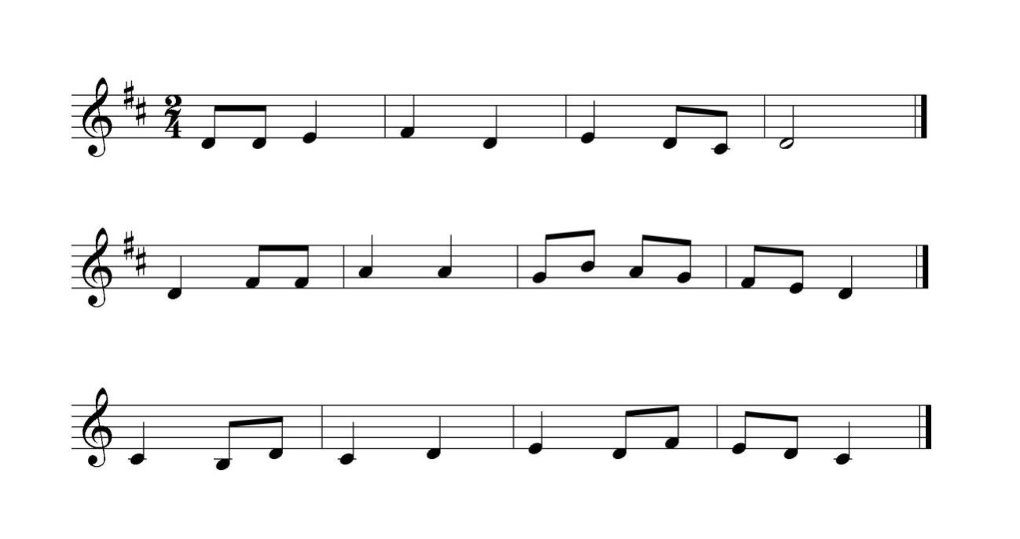
IV-III-VII-II-I. Прослушать мелодию в исполнении педагога, записать ритм (приписать к написанным нотам)
5. Устный диктант:

6. Спеть выученные музыкальные примеры из учебника Ж.Металлиди и А.Перцовской «Мы играем, сочиняем и поѐм» для 1 класса, например №№ 48,56, 60, 81, 95.
7. На слух определить лад музыкального отрывка, тип мелодии, характер движения (жанровую природу – песенную, маршевую, танцевальную).
Примеры для слухового анализа:
В.А. Моцарт. Рондо в турецком стиле.
Л.Бетховен. Соната №1, первая часть, главная партия. Ф.Шуберт. Аве Мария.
Ф. Шуберт. Музыкальный момент фа-минор.
С.С. Прокофьев. Марш из цикла «Детская музыка».

2 класс

Промежуточная аттестация проводится в конце года, включает в себя контрольный урок. Примеры заданий на контрольном уроке:
1. Спеть гаммы тональностей До мажор, Ре мажор, Соль мажор, Фа мажор. Устойчивые и неустойчивые ступени, опевания, вводные ступени.
2. Превратить минорную гамму (предложенную преподавателем) в одноимѐнную мажорную с помощью повышения III, VI,VII ступеней. И наоборот.
3. Строить диатонические интервалы от звука вверх и вниз (ступеневая величина). 4. Короткий диктант. Примеры:

7
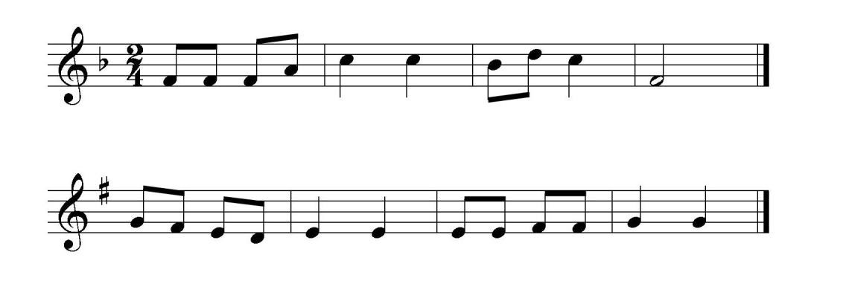
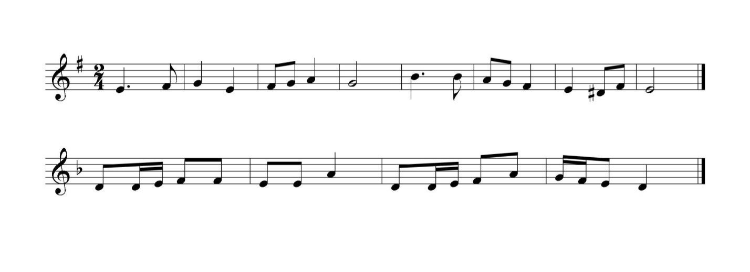

5. Пропеть выученные мклодии из учебника Ж.Металлиди и А. Перцовской «Мы играем, сочиняем и поѐм» для 2 класса, например №№ 6, 8, 9, 20.
6. На слух определить тембр музыкального инструмента. Примеры для слушания:
И.С. Бах. Гавот в форме рондо из сюиты для скрипки соло № 6.
И.С. Бах. «Шутка» из оркестровой сюиты си минор.
П.И. Чайковский. Неаполитанский танец из балета «Лебединое озеро». И.С. Бах. Токката ре минор для органа.
7. Узнать музыкальные инструменты по изображению.

3 класс.

Итоговая аттестация (стартовый уровень) проводится в конце года, включает в себя контрольный урок.
1. Пение гамм мажорных и минорных тональностей до двух знаков включительно. Устойчивые, неустойчивые ступени, вводные ступени, опевания.
2. Построение интервалов ч.1, ч.8, ч.4, ч.5. м.2 и б.2, м.3 и б.3 от звука вверх и вниз. 3. Построить цепочку интервалов в пройденной мажорной тональности.
Примеры:

Ч.5м.3 б.3 б.2 ч.4 м.3 б.3 ч.8 м.3 ч.5 м.3 ч.5 м.3 ч.1 I – III – IV – IV – II – II – I; I – III – II – II- I – VII – I

4. Диктант. Примеры:

5. Пение выученных мелодий из учебников Ж.Металлиди и А. Перцовской «Мы играем, сочиняем и поѐм» для 2 и 3 класса.

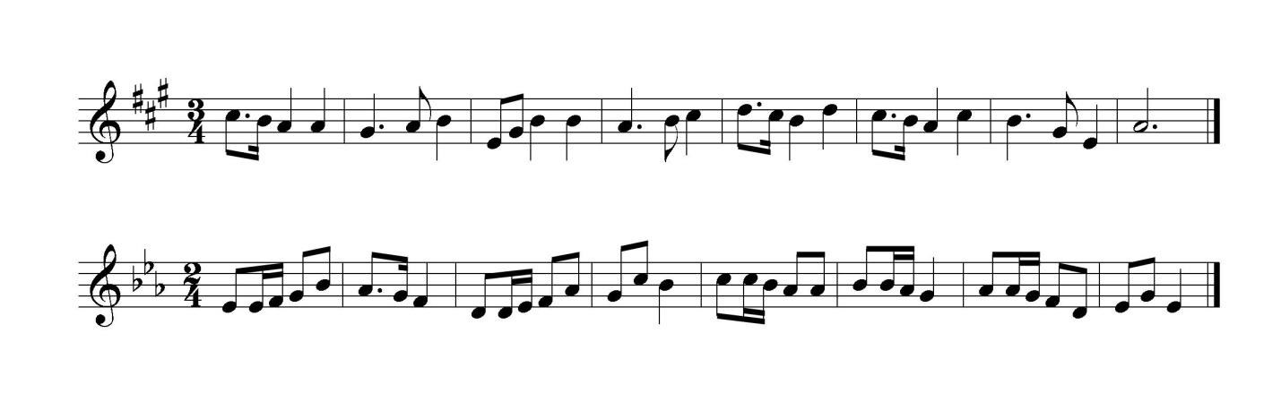
Примеры:93, 94, 115, 117, 119, 132 – 2 класс, 14, 15, 25 – 3 класс.
6. Пение двухголосия с преподавателем или вдвоѐм. Примеры – учебник Ж.Металлиди и А. Перцовской «Мы играем, сочиняем и поѐм» для 3 класса, №№ 42, 43, 44, 45.

7. Слушание пройденных интервалов, музыкальных отрывков, в которых следует определить размер, лад, движение мелодии, ритмические особенности.
Примеры для слушания:
П.И. Чайковский. Полька из Детского альбома. М.И. Глинка. Полька ре минор.
Ф. Шуберт. Музыкальный момент фа минор. С.В. Рахманинов. Полька.
П.И. Чайковский. Трепак из балета «Щелкунчик».

4 класс

Итоговая аттестация (базовый уровень) проводится в конце года, включает в себя контрольный урок.
1. Пение гамм тональностей до трѐх знаков включительно. Устойчивые, неустойчивые, главные, побочные ступени.
2. Пение главных трезвучий лада в различных тональностях.
3. Исполнение (пение) мелодий с подобранным аккомпанементом. Примеры:
Е.Золина. Домашние задания по сольфелжио. 3 класс. Задание 46 (3). Е.Золина. Домашние задания по сольфелжио. 4 класс.Задание 61.

4. Пение выученных мелодий, например из учебника Ж.Металлиди и А. Перцовской «Мы играем, сочиняем и поѐм» для 3 класса, №№ 49, 51, 55, 64, 69, 93, 99, 109. Из учебника Ж. Металлиди и А. Перцовской «Мы играем, сочиняем и поѐм» для 4 класса №№ 31, 33, 61
5. Диктант. Примеры:

6. Слушание интервалов на слух. Построение от звука и в тональности. 7. Музыкальная викторина. Примеры:
Н.А. Римский-Корсаков. «Три чуда» из оперы «Сказка о царе Салтане» Н.А. Римский-Корсаков. Вступление к опере «Золотой петушок»
Н.А. Римский-Корсаков. «Шехеразада», 1-я часть (фрагмент) С.С. Прокофьев. Гавот и Вальс из балета «Золушка»
С.С. Прокофьев. Марш из оперы «Любовь к трѐм апельсинам» М.П. Мусоргский. «Избушка на курьих ножках».
П.И. Чайковский. Марш, Вальс цветов, Адажио, Танец феи Драже из балета Щелкунчик.

5 класс

Итоговая аттестация (продвинутый уровень) в конце года. Форма проведения – экзамен.

Примеры экзаменационных заданий:
1. Пение гамм пройденных тональностей до 4-х знаков включительно.
2. Построение интервалов от звука и в тональности. Пение цепочек интервалов. Мажор Б.3 – ч.5 – м7 – м3 – м6 – м7 – б3;
I I VII VII VI V I

Минор м3 б6 ч5 м3 б2 б6 ч8 м3 I III IV IV IV II I I

3. Исполнение (пение) выученных мелодий с аккомпанементом. Примеры:
Н.А. Насретдинова. Подбор аккомпанемента на уроках сольфеджио. №№ 40 – 43.
4. Пение выученных мелодий одноголосно, например: Ж.Металлиди и А. Перцовской «Мы играем, сочиняем и поѐм» для 4 класса, №№ 90, 95, 96, 100, 101, 105, 106, 107.
5. Слуховой анализ: отдельные интервалы и аккорды, музыкальные отрывки, в которых надо определить лад, размер, особенности мелодии, ритма.
Примеры для анализа:
И. Дунаевский. Песня о Волге.
И. Дунаевский. Песня из к/ф «Дети капитана Гранта» Дж. Верди. Марш из оперы «Аида»
С.С. Прокофьев. Танец рыцарей из балета «Ромео и Джульетта» И.С. Бах. Менуэт из Нотной тетради Анны Магдалены Бах. К.М. Вебер. Вальс-фаворит.

6. По разделу «Слушание музыки» - тема «опера». Включает в себя два типа заданий: викторина по опере М.И. Глинки «Руслан и Людмила», вопросы по теме «опера»:
1. Где и когда родилась опера? 2. Что такое увертюра?
3. Что такое либретто? 4. Что такое речитатив?
5. Назовите сольные номера опер. 6. Какие бывают ансамбли в опере?
7. Какие вы знаете оперы на сказочные сюжеты?
8. Чем опера отличается от театрального спектакля с музыкой?

10

